


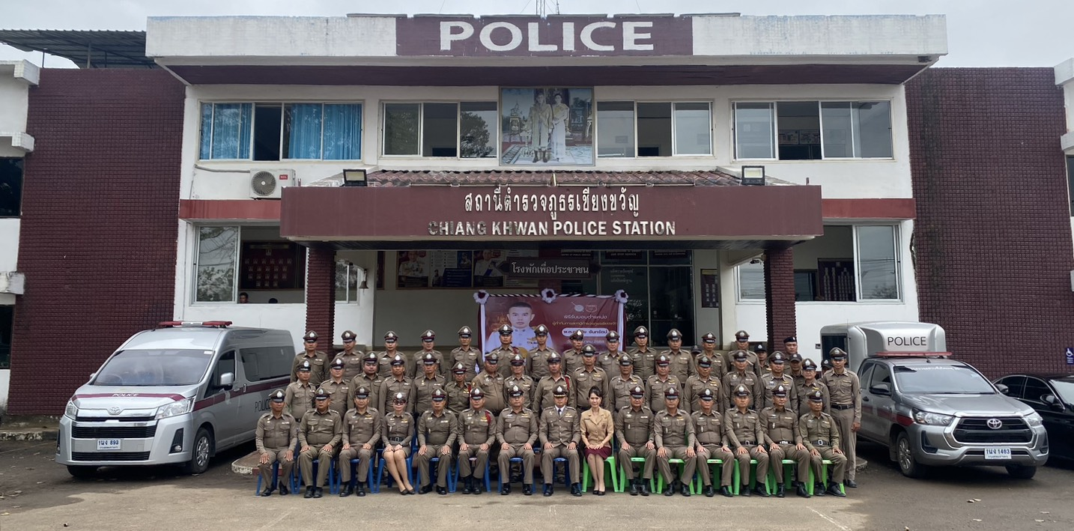

รายงานการปฏิบัติราชการประจำเดือน พฤศจิกายน 2567


บันทึกข้อความ
ส่วนราชการ สภ.เชียงขวัญ จว.ร้อยเอ็ด โทร.๐43-509146
ที่ ๐๐๑๙(รอ).๙๙/- วันที่ 2 ธันวาคม 2567
เรื่อง รายงานผลการปฏิบัติราชการประจำเดือน พฤศจิกายน 2567
เรียน ผกก.สภ.เชียงขวัญ
ตามการประเมินคุณธรรมและความโปร่งใสในการดำเนินงานของหน่วยงานภาครัฐ (Integrity and Transparency Assessment : ITA) สถานีตำรวจ ประจำปีงบประมาณ พ.ศ. 2568 ตัวชี้วัดที่ 9 การเปิดเผยข้อมูล ตัวชี้วัดย่อยที่ 9.2 การบริหารงาน ข้อ O7 กำหนดให้รายงานผลการปฏิบัติราชการประจำหน่วย โดยให้แสดงรายงานการปฏิบัติราชการประจำเดือนของสถานีตำรวจในรอบ 6 เดือนแรก ของปีงบประมาณ พ.ศ. 2568 (ตุลาคม 2567 - มีนาคม 2568) แยกเป็นรายเดือน และเผยแพร่เป็นประจำทุกเดือน บนเว็บไซต์ของสถานีตำรวจ
งานอำนวยการ สถานีตำรวจภูธรเชียงขวัญ ได้รวบรวมผลการปฏิบัติราชการประจำเดือนพฤศจิกายน2567 ประกอบด้วย งานอำนวยการ งานป้องกันปราบปราม งานจราจร งานสืบสวน และงานสอบสวน เพื่อเผยแพร่ข้อมูลการปฏิบัติงานบนเว็บไซต์ของสถานีตำรวจภูธรเชียงขวัญ https://chiangkwan.roiet.police.go.th/ita ต่อไป


จึงเรียนเพื่อโปรดพิจารณา
ร.ต.อ.

( ยุทธกร เขวาลำธาร )
รอง สว.ธร.สภ.เชียงขวัญ

พ.ต.อ.
( พงษ์ศักดิ์ เตยหล้า )
ผกก.สภ.เชียงขวัญ

-ทราบ-
นำขึ้นเว็บไซต์เผยแพร่ให้ประชาชนรับทราบข้อมูลต่อไป

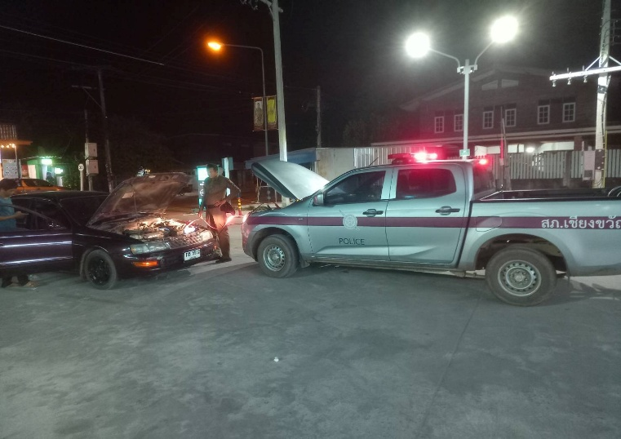
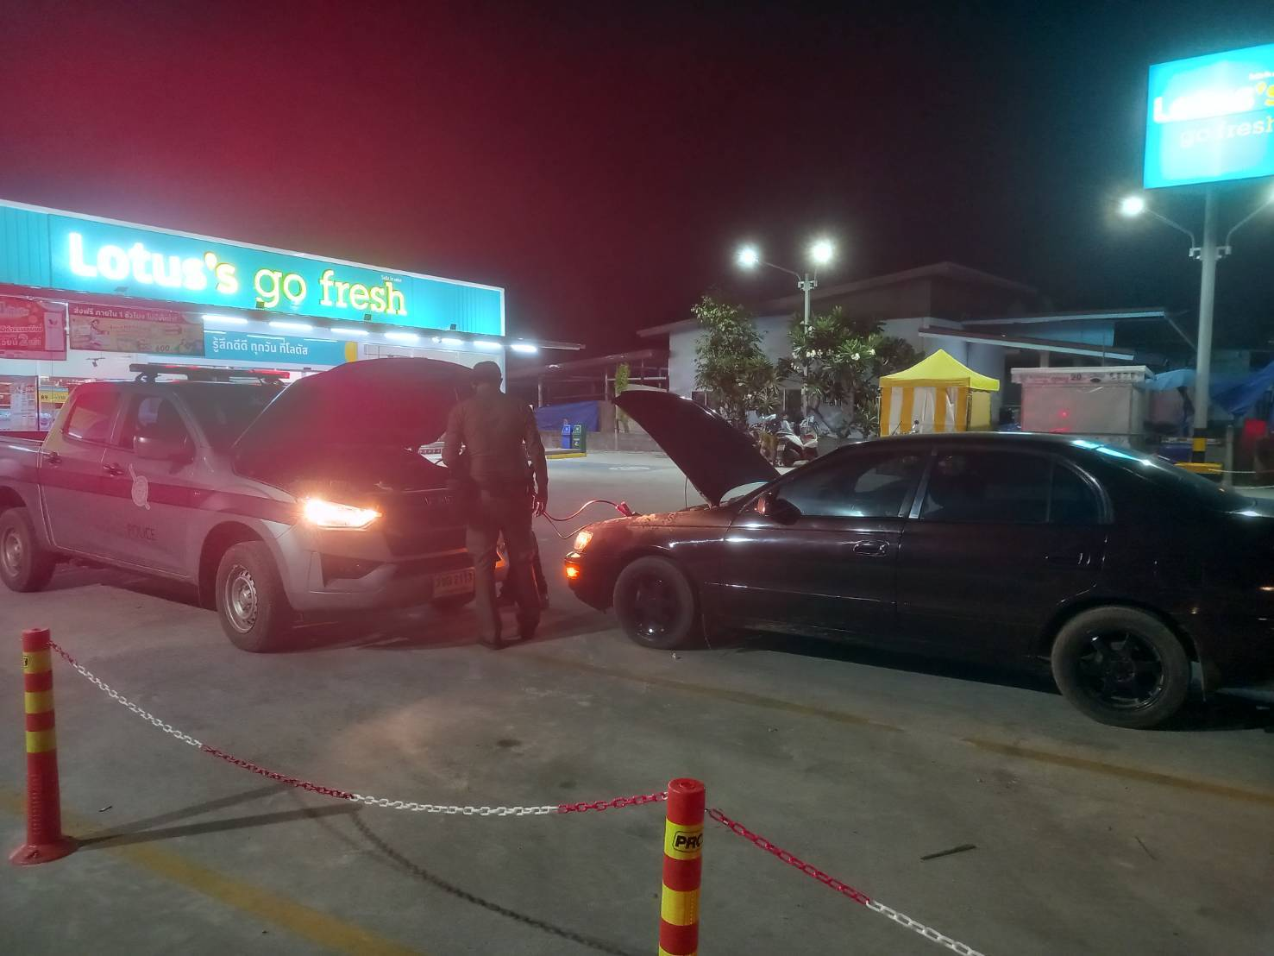
งานป้องกันปราบปราม

วันนี้ (10 พฤศจิกายน 2567) เวลา 20.30 น. โดยการอำนวยการของ พ.ต.อ.พงษ์ศักดิ์ เตยหล้า ผกก.สภ.เชียงขวัญ มอบหมายให้ ร.ต.ต.ศุภวิท ศรีขัดเค้า ร้อยเวร2-0 พร้อมด้วย ชุดสายตรวจ ออกช่วยเหลือประชาชนรถสตาร์ทไม่ติด ณ บริเวณหน้าโลตัสบ้านไผ่ ต.หมูม้น อ.เชียงขวัญ จ.ร้อยเอ็ด
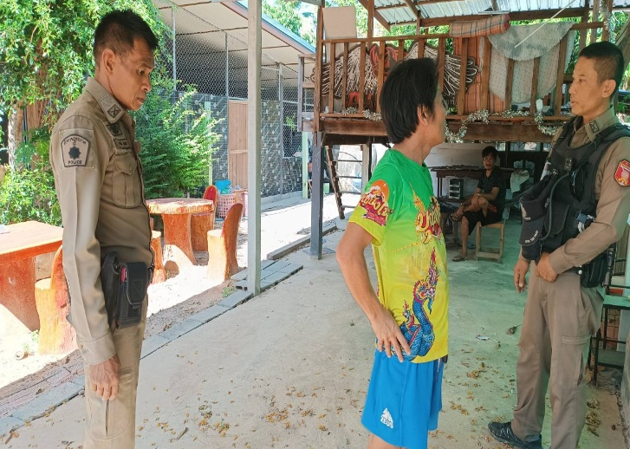
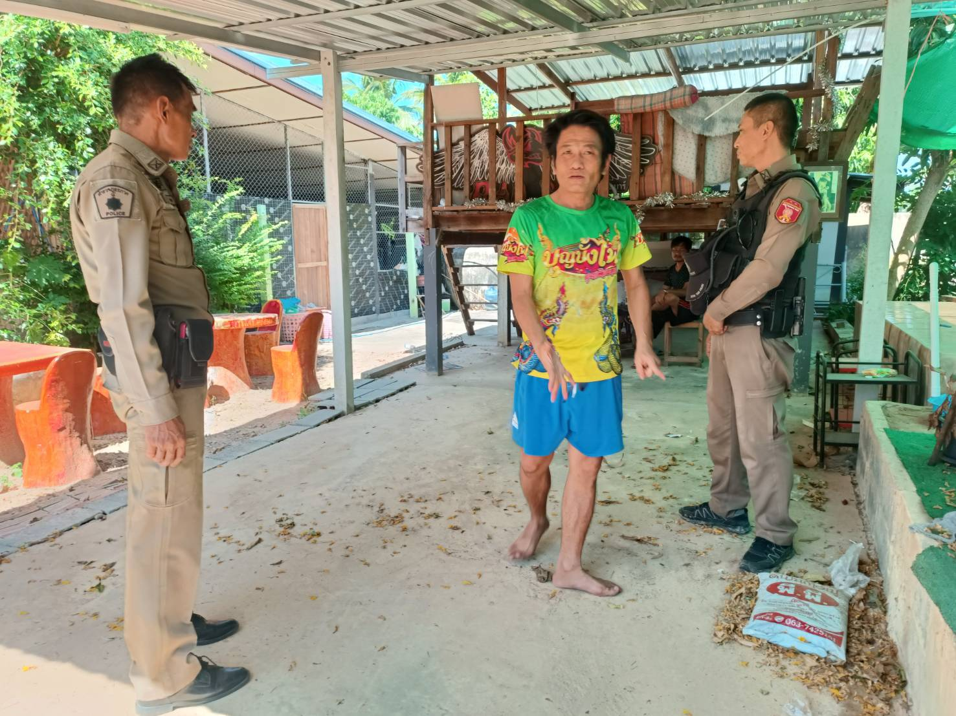

วันนี้ ( 20 พฤศจิกายน 2567) เวลา 11.30 น. ภายใต้การอำนวยการของ พ.ต.อ. พงษ์ศักดิ์ เตยหล้า ผกก.สภ.เชียงขวัญ ได้มอบหมายให้ ร้อยเวร2-0 พร้อมด้วยชุดสายตรวจ เข้าระงับเหตุเมาสุราประพฤติตนวุ่นวายและได้ว่ากล่าวตักเตือน จึงให้ญาตินำตัวไปพักผ่อน ณ บ้านแมด ม.2 ต.เชียงขวัญ อ.เชียงขวัญ จ.ร้อยเอ็ด

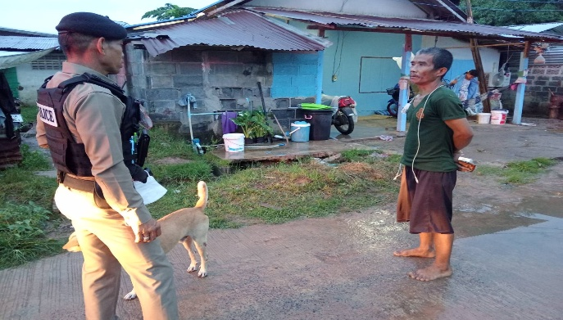
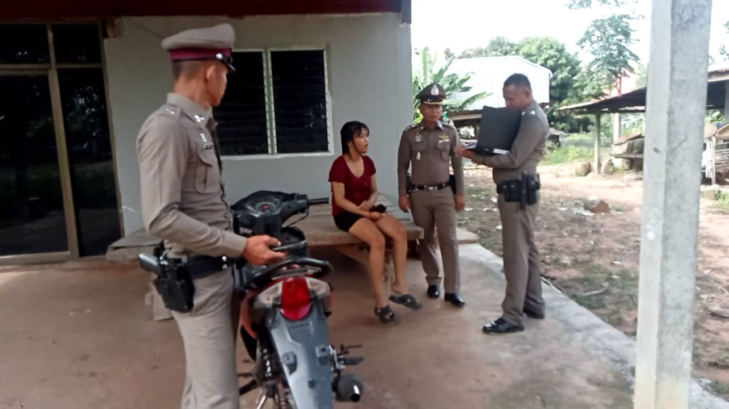
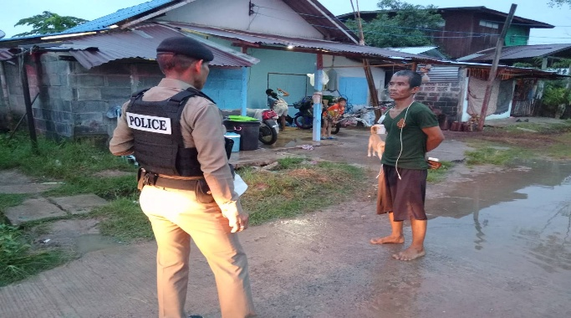
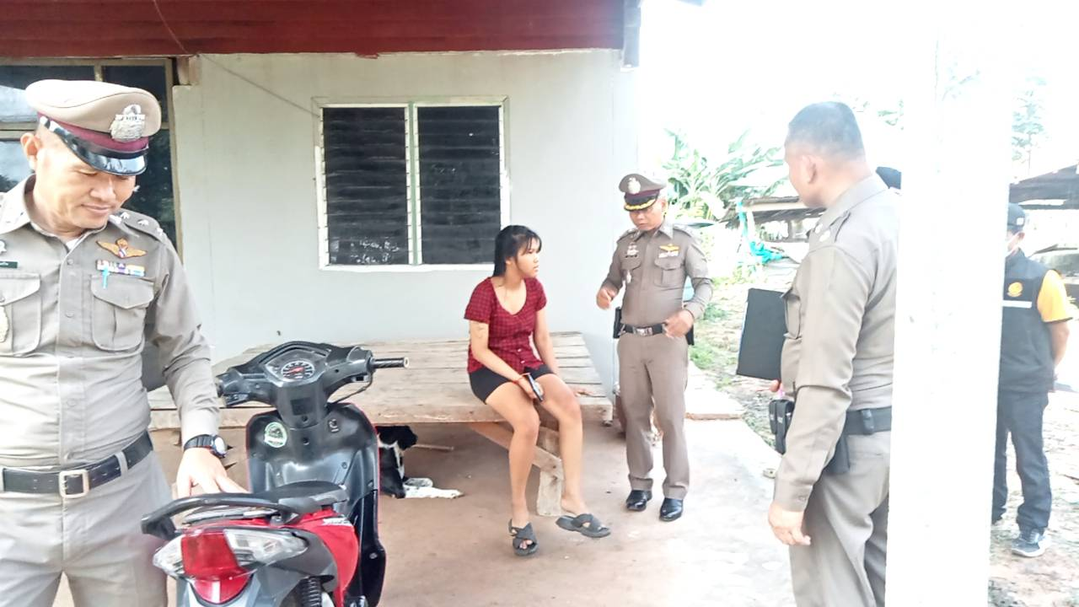
วันนี้ ( 24 พฤศจิกายน 2567 ) เวลา 18.00 น. อำนวยการโดย พ.ต.อ.พงษ์ศักดิ์ เตยหล้า ผกก.สภ.เชียงขวัญ มอบหมายให้ พ.ต.ท.กิตติศักดิ์ รักการ สวป.สภ.เชียงขวัญ พร้อมด้วย ร้อยเวร2-0และชุดสายตรวจ เข้าไปตรวจสอบเหตุเพื่อนบ้านทะเลาะวิวาท ผลการปฏิบัติ ตกลงกันได้ ไม่มีผู้ใดได้รับบาดเจ็บ ณ บ้านดอนวิเวก ต.พระธาตุ อ.เชียงขวัญ จ.ร้อยเอ็ด

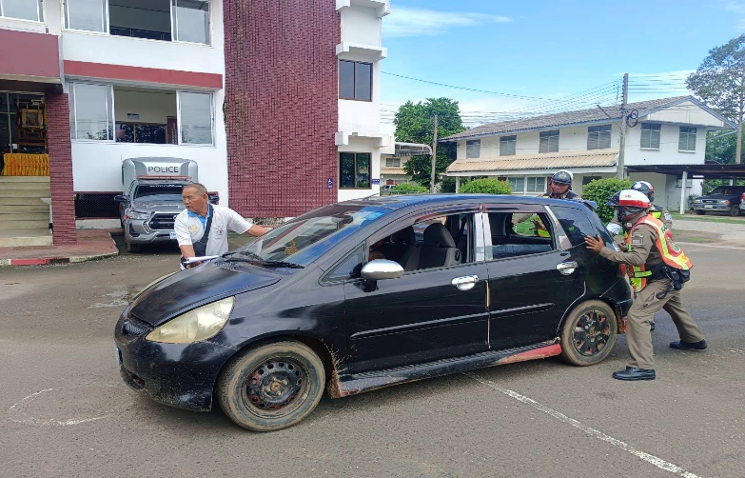
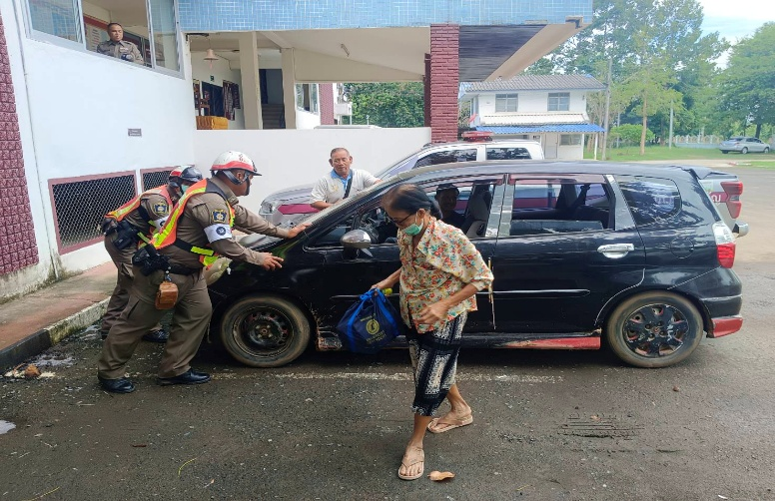
งานจราจร

วันนี้ ( 9 พฤศจิกายน 2567) 09.30 น. โดยการอำนวยการของ พ.ต.อ.พงษ์ศักดิ์ เตยหล้า ผกก.สภ.เชียงขวัญ มอบหมายให้ ร.ต.อ.วิทยา ธุระกิจ รอง สว.จร.สภ.เชียงขวัญ พร้อมชุดจราจร เข้าช่วยเหลือประชาชนที่ประสบเหตุรถยนต์สตาร์ทไม่ติด ชุดจราจร จึงได้ช่วยกันเข็นรถมาจอดไว้ที่โรงพัก และได้โทรประสานให้ช่างซ่อมรถ เข้ามาซ่อมให้ประชาชน จนสามารถขับต่อไปได้ ณ บริเวณหน้าสถานีตำรวจภูธรเชียงขวัญ จังหวัดร้อยเอ็ด
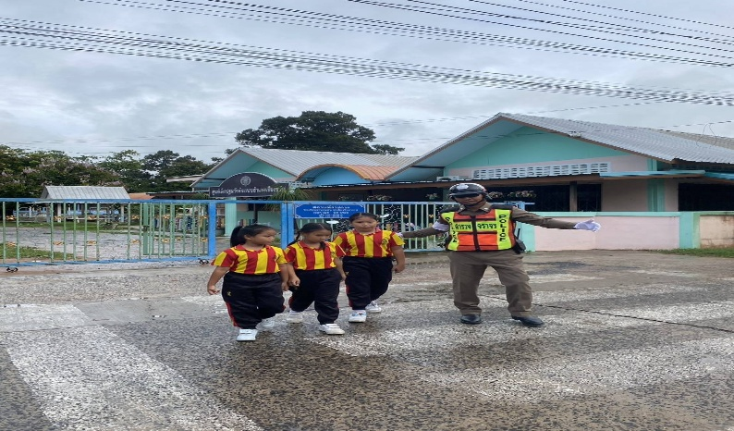
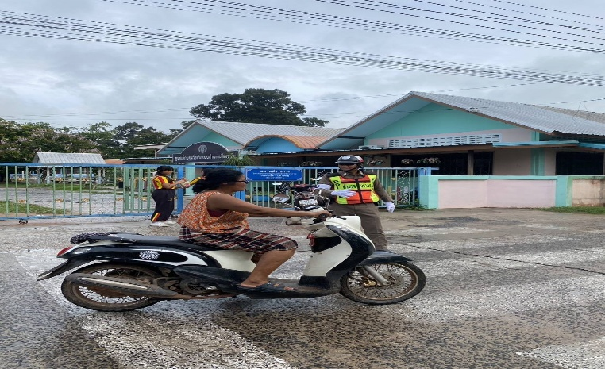
วันนี้ ( 18 พฤศจิกายน 2567) เวลา 08.00 น. ภายใต้การอำนวยการของ พ.ต.อ. พงษ์ศักดิ์ เตยหล้า ผกก.สภ.เชียงขวัญ ได้มอบหมายให้ ด.ต.ธนชาติ พันธะไชย ผบ.หมู่งานจราจร สภ.เชียงขวัญ อำนวยความสะดวกการจราจรบริเวณ หน้าโรงเรียนบ้านหมูม้น เหตุการณ์ทั่วไปปกติ
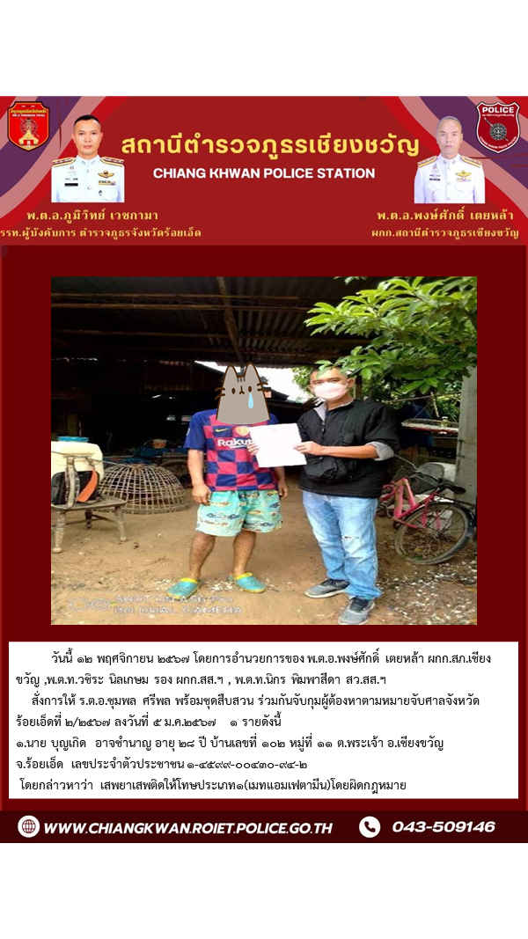
งานสืบสวน
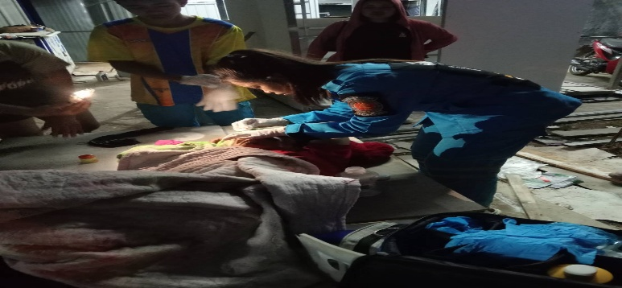
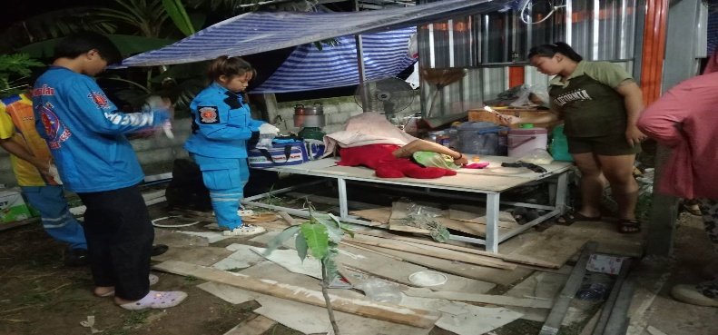
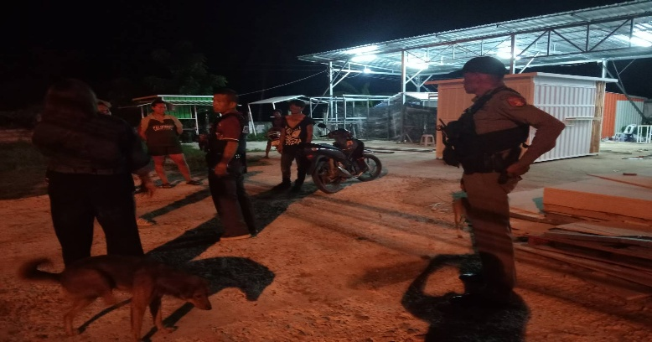
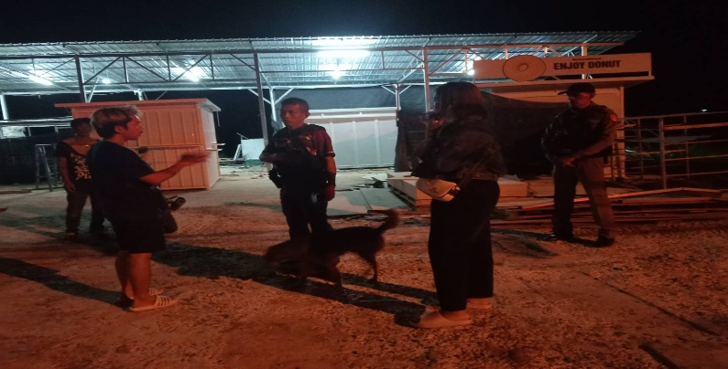
งานสอบสวน
วันนี้ (24 พฤศจิกายน 2567) เวลา 22.00 น. โดยการอำนวยการของ พ.ต.อ.พงษ์ศักดิ์ เตยหล้า ผกก.สภ.เชียงขวัญ มอบหมายให้ พ.ต.ท.วีระศักดิ์ พันทะชุม สว.(สอบสวน)ฯ พร้อมด้วย ร้อยเวร2-0และชุดสายตรวจรถยนต์ ออกตรวจที่เกิดเหตุ เมาสุราประพฤติตนวุ่นวาย ทำลายทรัพย์สินและทำร้ายตนเอง ผลการปฏิบัติ ญาติไม่ประสงค์ร้องทุกข์ต่อพนักงานสอบสวน และมีประชาชนได้รับบาดเจ็บ ชุดกู้ภัยอโศกได้ปฐมพยาบาลเบื้องต้นก่อนนำตัวส่งไปรักษาที่โรงพยาบาลเชียงขวัญ ณ บ้านโนนสะอาด ม.7 ต.หมูม้น อ.เชียงขวัญ จ.ร้อยเอ็ด
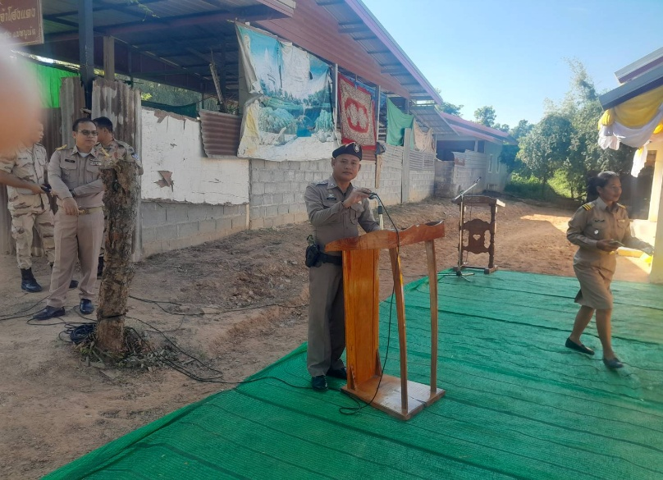
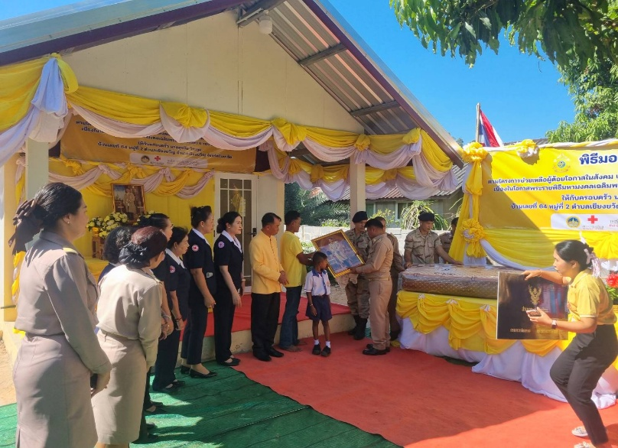
งานอำนวยการ

วันนี้ ( 13 พฤศจิกายน 2567 ) เวลา 09.00 น. อำนวยการโดย พ.ต.อ.พงษ์ศักดิ์ เตยหล้า ผกก.สภ.เชียงขวัญ มอบหมายให้ พ.ต.ท.กิตติศักดิ์ รักการ สวป.สภ.เชียงขวัญ พร้อมด้วย ร้อยเวร2-0และชุดสายตรวจ เข้าร่วมและรักษาความปลอดภัยในงานพิธีมอบบ้านตามโครงการช่วยเหลือผู้ด้อยโอกาสในสังคม ณ บ้านแมด ม.2 ต.เชียงขวัญ อ.เชียงขวัญ จ.ร้อยเอ็ด
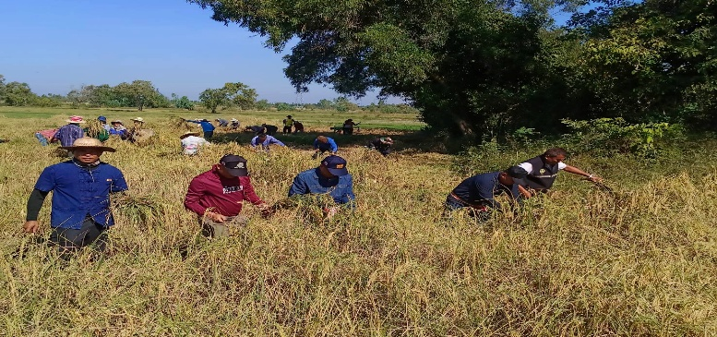
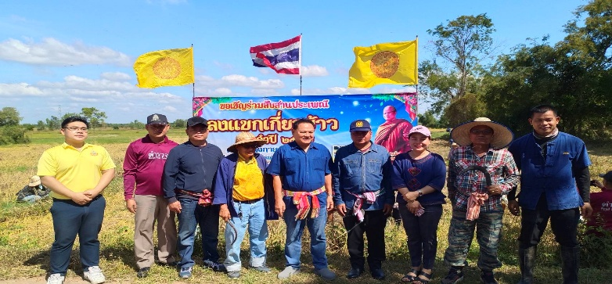
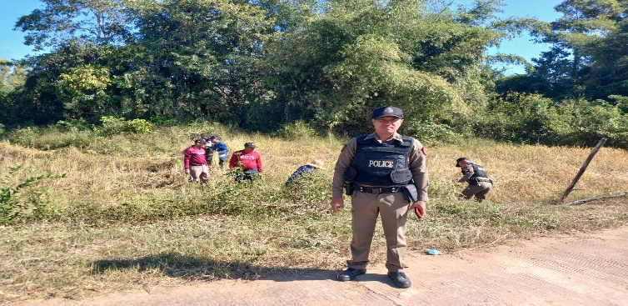

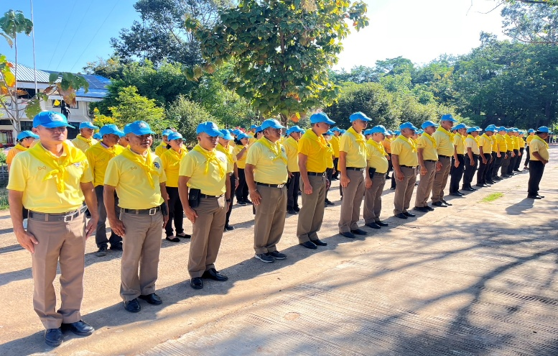
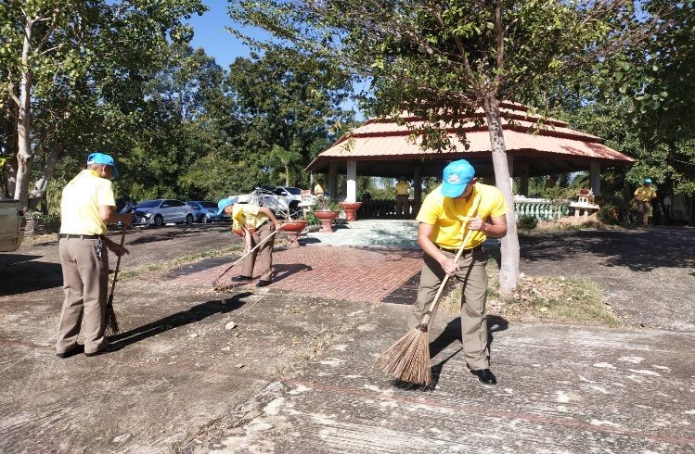
วันนี้ ( 18 พฤศจิกายน 2567 ) เวลา 09.00 น. อำนวยการโดย พ.ต.อ.พงษ์ศักดิ์ เตยหล้า ผกก.สภ.เชียงขวัญ มอบหมายให้ พ.ต.ท.กิตติศักดิ์ รักการ สวป.สภ.เชียงขวัญ พร้อมด้วย ร้อยเวร2-0และชุดสายตรวจ เข้าร่วมงานประเพณีลงแขกเกี่ยวข้าว ณ แปลงนาปลอดสารเคมี วัดบ้านดอนวิเวก ต.พระธาตุ อ.เชียงขวัญ จ.ร้อยเอ็ด

วันนี้ (20 พฤศจิกายน 2567) เวลา 09.00 น. โดยการอำนวยการของ พ.ต.อ.พงษ์ศักดิ์ เตยหล้า ผกก.สภ.เชียงขวัญ มอบหมายให้ ร.ต.อ.ยุทธกร เขวาลำธาร รอง สว.ธร.ฯ พร้อมด้วยชุดจิตอาสา เข้าร่วมกิจกรรมจิตอาสาพัฒนาเนื่องในวันสำคัญของชาติไทย ณ ที่ว่าการอำเภอเชียงขวัญ จ.ร้อยเอ็ด

ตรวจแล้วถูกต้อง

พ.ต.อ.
(พงษ์ศักดิ์ เตยหล้า)
ผกก.สภ.เชียงขวัญ

